Rowland Universal Dementia Assessment Scale (RUDAS)

Es un test breve con puntuaciones que van de 0 a 30 puntos¹, indicando 30 el mejor desempeño cognitivo. Es un test que ha probado estar libre de influencias culturales, educativas y lingüísticas, por lo cual es ideal para el trabajo en contextos de diversidad socio-económica y cultural². Está compuesto por seis subescalas que valoran memoria reciente (8 puntos, 4 ítems de una lista de la compra recordados al cabo de 5 minutos); orientación corporal (5 puntos, 8 ítems); praxia visuoconstructiva (1 ítem que consiste en copiar un cubo, 3 puntos); praxia motora (1 ítem que consiste en imitar un movimiento realizado por el examinador, 2 puntos); razonamiento abstracto (1 ítem en el que el paciente tiene que expresar cómo cruzaría una calle con tráfico sin peligro, 4 puntos); y lenguaje (1 ítem de fluencia verbal semántica nombrando animales, 8 puntos). La prueba aporta información clínicamente relevante que no se ve reflejada en la `puntuación total: la memoria de fijación se registra, pero no se incluye en el cálculo; la orientación corporal tiene un máximo de 8 puntos, pero sólo entran en el cálculo de la puntuación un máximo de 5 puntos; la fluidez fonológica se puntúa 1 punto por cada palabra dicha hasta un máximo de 8, si dice más, se registran pero no se puntúan. La escala ha sido validada en España para población clínica con excelentes propiedades psicométricas similares a las de la validación original australiana ³, con una sensibilidad del 94,9% y una especificidad del 75% para el diagnóstico de demencia (punto de corte 21/22), área bajo la curva ROC 0,912 y tiempo de administración medio de 12,8 minutos. Dado que el RUDAS ya había sido validado para población gallega mayor de 65 años, con buenos valores de validez aparente y de contenido³, se decidió no modificar la redacción de los ítems.

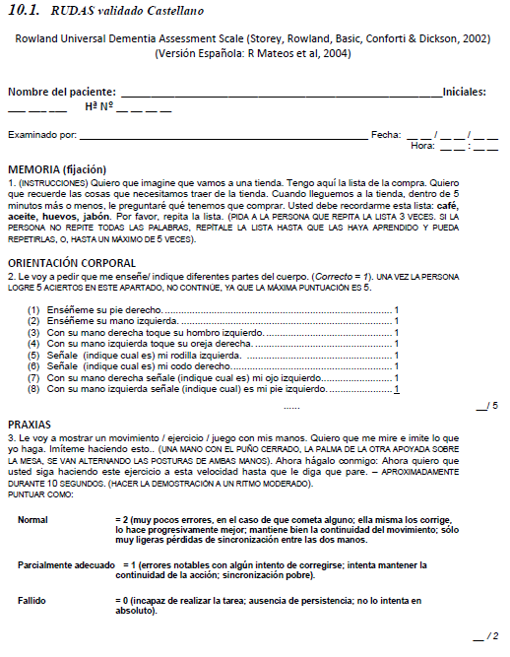
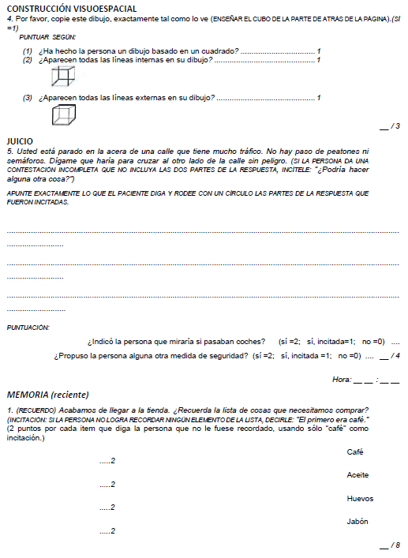
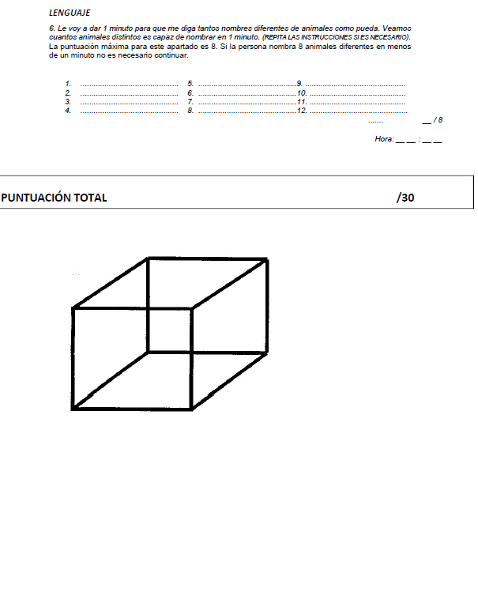

Las otras escalas incluidas en la batería de evaluación fueron:
Mini-Mental State Examination (MMSE), cuestionario de amplio uso para valorar el funcionamiento cognitivo, con excelentes propiedades psicométricas y validado para población española⁴, con datos normativos para población gallega⁵. Consiste en un test de 30 ítems que valoran orientación, memoria de fijación y a corto plazo, cálculo, atención y concentración, lenguaje, razonamiento abstracto, praxia ideomotora y praxia constructiva.
Geriatric Depression Scale⁶. Valora estado de ánimo sin contemplar variables somáticas que llevan a falsos positivos en personas mayores, cuenta con una versión breve de 15 ítems verdadero/falso. Ha sido adaptada para población española con un punto de corte ≥5⁷.
Índice de actividades de la vida diaria (KATZ)⁸. Consta de seis ítems: baño, vestirse/desvestirse, uso del retrete, movilidad, continencia, alimentación. Cada ítem tiene dos posibles respuestas, dependiente/independiente, y la propia escala describe lo que considera como dependencia/independencia para la ejecución de las tareas. Según la puntuación total, los pacientes quedan clasificados en siete grupos, donde A corresponde a la máxima independencia y G a la máxima dependencia. Su concordancia con otros test de ABVD es alta. Es un buen predictor de mortalidad a corto y largo plazo, de la necesidad de institucionalización, del tiempo de estancia de pacientes hospitalizados y de la eficacia de los tratamientos⁹. También se ha constatado que predice eficazmente la probabilidad de vida activa. Ha mostrado buena fiabilidad y validez^{10, 11}.
Índice de Barthel¹². Es la escala más internacionalmente conocida para la valoración funcional de pacientes. Evalúa 10 actividades: baño, vestido, aseo personal, uso del retrete, traslado cama-sillón, subir/bajar escalones, continencia urinaria, continencia fecal, alimentación. Se puntúa de 0 a 100, lo que le confiere mayor facilidad para el uso estadístico de los datos: dependencia total (puntuación menor de 20); dependencia grave (puntuación de 20 a 35); dependencia moderada (puntuación de 40 a 55) y dependencia leve (puntuación igual o mayor de 60). El Índice de Barthel ha demostrado tener excelentes valores de fiabilidad y validez, y ha sido validado para población española^{13, 14}.
Índice de Lawton y Brody¹⁵. Instrumento construido específicamente para población anciana. Recoge información sobre actividades instrumentales de la vida diaria a través de ocho ítems: usar el teléfono, ir de compras, preparar la comida, realizar tareas del hogar, lavar la ropa, utilizar transportes, controlar la medicación, manejar el dinero. Se le ha criticado que tiene un sesgo cultural y de género al dar excesivo peso a las tareas domésticas, si bien distingue un punto de corte <5 para el hombre y <8 para la mujer, de un total de 8 puntos. Ha sido validado para población española con excelente fiabilidad y validez, y moderada sensibilidad al cambio¹⁶.

References

1. Storey JE, Rowland JT, Conforti DA and Dickson HG. The Rowland universal dementia assessment scale (RUDAS): a multicultural cognitive assessment scale. International Psychogeriatrics. 2004; 16: 13-31.
2. Basic D, Rowland JT, Conforti DA, et al. The validity of the Rowland Universal Dementia Assessment Scale (RUDAS) in a multicultural cohort of community-dwelling older persons with early dementia. Alzheimer Disease & Associated Disorders. 2009; 23: 124-9.
3. Ramos-Ríos R, Mateos-Álvarez R and López-Moríñigo J. Cribado de demencia en una población con un bajo nivel de instrucción. Validación de la versión española del RUDAS (Rowland Universal Dementia Assessment Scale) en una muestra asistencial. Psiogeriatría. 2009; 1: 89-99.
4. Lobo A, Saz P, Marcos G, et al. Revalidation and standardization of the cognition mini-exam (first Spanish version of the Mini-Mental Status Examination) in the general geriatric population. Medicina Clínica. 1999; 112: 767-74.
5. Mateos R, Droux A, Páramo M, et al. The Galicia Study of Mental Health of the Elderly II: the use of the Galician DIS. International Journal of Methods in Psychiatric Research. 2000; 9: 174-83.
6. Yesavage JA, Brink TL, Rose TL, et al. Development and validation of a geriatric depression screening scale: a preliminary report. Journal of psychiatric research. 1982; 17: 37-49.
7. Martínez de la Iglesia J, Onís Vilches MC, Dueñas Herrero R, Aguado Taberné C, Albert Colomer C and Arias Blanco MC. [Abbreviating the brief. Approach to ultra-short versions of the Yesavage questionnaire for the diagnosis of depression]. Atencion primaria. 2005; 35: 14-21.
8. Katz S. Assessing self‐maintenance: activities of daily living, mobility, and instrumental activities of daily living. Journal of the American Geriatrics Society. 1983; 31: 721-7.
9. Cabañero-Martínez MJ, Cabrero-García J, Richart-Martínez M and Muñoz-Mendoza CL. Revisión estructurada de las medidas de actividades de la vida diaria en personas mayores. Revista española de Geriatría y Gerontología. 2008; 43: 271-83.
10. Álvarez M, Alaiz A, Brun E, Cabañeros J, Calzón M and Cosío I. Capacidad funcional de pacientes mayores de 65 años, según el índice de Katz. Fiabilidad del método. Aten Primaria. 1992; 10: 812-6.
11. Applegate WB, Blass JP and Williams TF. Instruments for the functional assessment of older patients. New England Journal of Medicine. 1990; 322: 1207-14.
12. Mahoney F, Wood O and Barthel D. Rehabilitation of chronically ill patients: the influence of complications on the final goal. Southern Medical Journal. 1958; 51: 605-9.
13. Cid-Ruzafa J and Damián-Moreno J. Valoración de la discapacidad física: el índice de Barthel. Revista española de salud pública. 1997; 71: 127-37.
14. Baztán J, Pérez del Molino J, Alarcón T, San Cristóbal E and Izquierdo G. Índice de Barthel: instrumento válido para la valoración functional de pacientes con enfermedad cerebrovascular. Revista Española de Geriatría y Gerontología. 1993; 28: 32-40.
15. Lawton MP and Brody EM. Assessment of older people: self-maintaining and instrumental activities of daily living. The gerontologist. 1969; 9: 179-86.
16. Vergara I, Bilbao A, Orive M, Garcia-Gutierrez S, Navarro G and Quintana JM. Validation of the Spanish version of the Lawton IADL Scale for its application in elderly people. Health and quality of life outcomes. 2012; 10: 130.

